 | 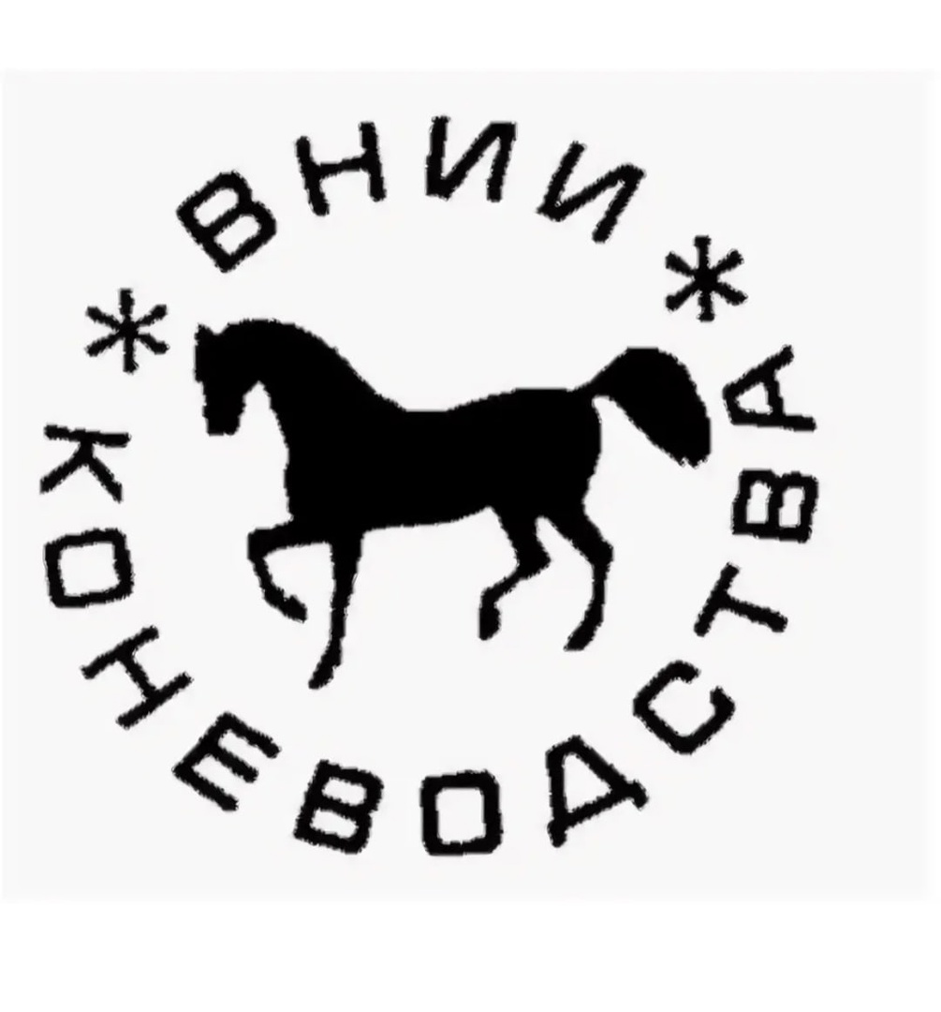 | 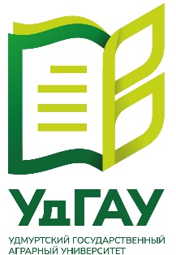

МИНИСТЕРСТВО СЕЛЬСКОГО ХОЗЯЙСТВА И ПРОДОВОЛЬСТВИЯ
УДМУРТСКОЙ РЕСПУБЛИКИ

ФЕДЕРАЛЬНОЕ ГОСУДАРСТВЕННОЕ БЮДЖЕТНОЕ НАУЧНОЕ УЧРЕЖДЕНИЕ
Всероссийский научно исследовательский институт коневодства

ФЕДЕРАЛЬНОЕ ГОСУДАРСТВЕННОЕ БЮДЖЕТНОЕ ОБРАЗОВАТЕЛЬНОЕ
УЧРЕЖДЕНИЕ ВЫСШЕГО ОБРАЗОВАНИЯ
«УДМУРТСКИЙ ГОСУДАРСТВЕННЫЙ АГАРНЫЙ УНИВЕРСИТЕТ»

Информационное письмо

УВАЖАЕМЫЕ КОЛЛЕГИ!

Приглашаем вас принять участие
вVIII Всероссийской научно-практической конференции
«вятская порода лошадей – наследие и достояние отечественного коневодства»,
посвященной 80-летию Удмуртского ГАУ

Конференция состоится 7 и 8 июля 2023 года, в рамках VII Всероссийской выставки лошадей вятской породы «Золотая вятка- 2023», на базе конного клуба «Тагил» Балезинского района Удмуртской Республики.
Форма участия в конференции – очная.
Для участия в конференции необходимо направить в оргкомитет выставки заявку для участия в формате Word на адрес электронной почты sveta.bass@inbox.ru до 01.07.2023 г.

Форма заявки на участие в конференции
1. Фамилия, имя, отчество докладчика
2. Ученая степень и звание
3. Место работы и занимаемая должность
4. Полное название организации
5. Почтовый адрес, телефон, факс, e-mail (для переписки)
6. Тема доклада

Дата и подпись участника конференции

